AKCINĖ BENDROVĖ „VIA LIETUVA“

Tiekėjams  (CVP IS priemonėmis) | 2026-05-18,  2026-SD-428/2

DĖL PIRKIMO DOKUMENTŲ PAAIŠKINIMO / PATIKSLINIMO (12)

Akcinė bendrovė „Via Lietuva“ (toliau – Perkančioji organizacija) gavo Tiekėjo klausimą dėl viešojo pirkimo (pirkimo ID Centrinėje viešųjų pirkimų informacinėje sistemoje – 7286437) „Magistralinio kelio A6 Kaunas–Zarasai–Daugpilis, rajoninių kelių Nr. 1508 Aleksandrinė–Šveicarija ir Nr. 1519 Jonava–Meškoniai rekonstravimas ir Jonavos pietrytinio aplinkkelio statyba (II etapas)“ (toliau – Pirkimas) dokumentų.
Perkančioji organizacija teikia Tiekėjo klausimą ir atsakymą į jį:

Eil. Nr. | Klausimas | Atsakymas
1. | VIADUKAS 29,98 km. Projekte nurodyta, kad RAIN kabelio apsauginėje zonoje reikia vykdyti darbus rankiniu būdu. Koks yra priimtas projektinis sperdimas dėl RAIN kabelio įrengimo krantinėse atramose, jeigu, pagal brėžinį, esamas žemės paviršiaus aukštis prie A1 atramos yra 47,75m, o pažymėta, kad RAIN kabelis paklotas 1,1m gylyje tai yra 46,65m. Įrengiant krantinę atramą, statybos metu reikia pakelti RAIN kabelį į 53,076m aukštį. Tai reiškia, kad reikia RAIN kabelį pakelti į 6,426 m aukštį nuo esamos RAIN kabelio padėties. Tokia pati situacija ir su A4 atrama. Brėžiniuose parodyto RAIN kabelio pravedimo įrengiamos kiaurymės brėžiniai ,,Krantinių atramų geometrija“  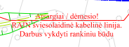  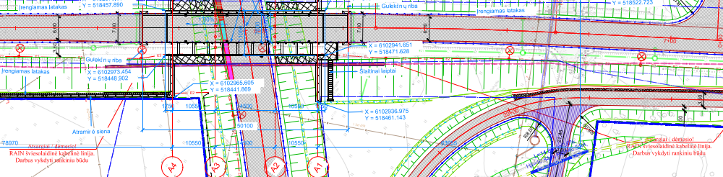  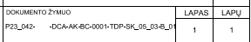  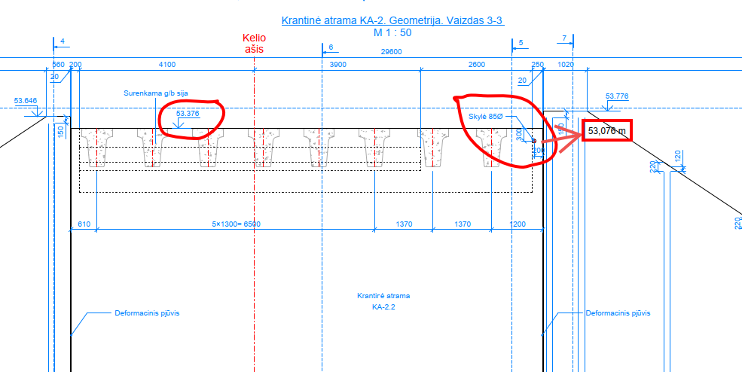  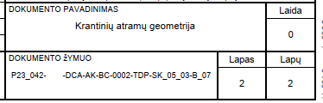 | Rain kabelio įrengimo vietą žiūrėti ER_09-04 bylos 57 psl.

Projektų grupės
Strateginių projektų skyriaus vadovas Vaidrius Andrikonis

Antanas Narbutas, antanas.narbutas@vialietuva.lt

Siekiant išvengti turinio interpretacijų, tiekėjų klausimai cituojami tiksliai taip, kaip buvo pateikti CVP IS priemonėmis (tekstas neredaguotas).
Pateikiami Pirkimo sąlygų paaiškinimai / patikslinimai/atsakymai laikomi neatsiejama Pirkimo sąlygų dalimi, ir jų nuostatos turi viršenybę prieš ankstesniuose Pirkimo dokumentuose išdėstytas nuostatas. Prašome jais vadovautis, teikiant pasiūlymus.

